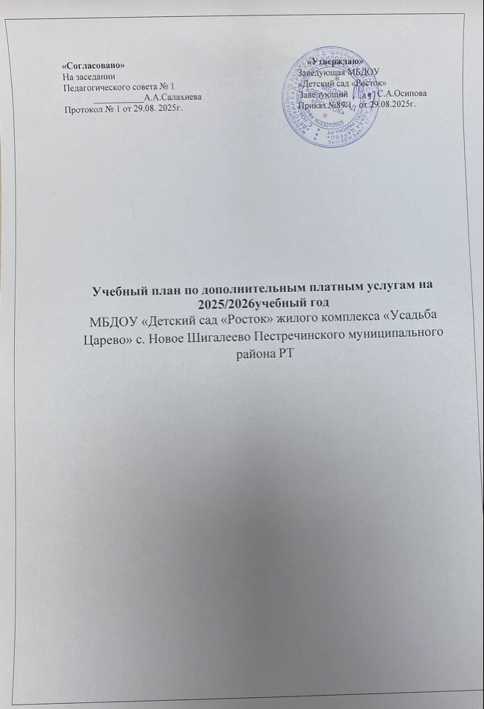

1. Режим работы учреждения
МБДОУ «Детский сад «Росток»», реализующий дополнительные платные услуги с 3 до 7 лет

1. Количество групп – 12
2.Уровень (дошкольное образование)
Вторая младшая группа № 6, 3, 4. Возраст группы –3-4 года
Средняя группа № 2,7. Возраст группы – 4-5 лет
Средняя группа № 1,8, 12. Возраст группы – 4-5 лет
Подготовительная группа №5,9,10,11. Возраст группы 6-7 лет
Всего: 334 детей
3. В режиме 5-дневной недели будут посещать платные услуги 334 детей.
4. Начало платных услуг: II половина дня, с 16.15 до 18.30
5. Продолжительность занятий: в соответствии с нормативами СанПиН 2.4.3648-20 осуществляется с соблюдением требований: услуги проводятся по 5-дневной учебной неделе и только во II половину дня. Продолжительность соответствует возрастной группе (15,20, 25, 30 минут). Формы проведения платных услуг отражены в рабочих программах педагогов. Между услугами планируется перерыв.

2. Пояснительная записка к учебному плану по дополнительным платным услугам
на 2025/2026 учебный год

1. Учебный план разработан МБДОУ «Детский сад «Росток»»

2. Учебный план составлен в соответствии со следующими нормативными документами:
- Закон РФ от 29.12.2012 г. № 273-ФЗ «Об образовании в Российской Федерации»;
- Инструктивно-методическое письмо Министерства образования РФ от 14 марта 2000 г. № 65/23-16 «О гигиенических требованиях к максимальной нагрузке на детей дошкольного возраста в организованных формах обучения»;
- Санитарно-эпидемиологическими правилами и нормативами СП 2.4.3648-20 "Санитарно-эпидемиологические требования к организациям воспитания и обучения, отдыха и оздоровления детей и молодежи" утвержденными постановлением Главного государственного санитарного врача РФ от 15.05.2013 г. № 26
- Приказ Министерства образования и науки Российской Федерации от 23.11.2009 № 655 «Об утверждении и введении в действие федеральных государственных требований к структуре основной общеобразовательной программы дошкольного образования» (зарегистрирован в Минюсте России 08.02.2010 г. № 16299), разработанный в соответствии с пунктом 6.2. статьи 9 Закона Российской Федерации от 10.07.1992 г. № 3266-1 «Об образовании»;
- Устав образовательного учреждения.
Учебный план МБДОУ «Детский сад «Росток»

составлен и направлен на достижение следующих целей:

1. Удовлетворить родительский спрос на платные образовательные услуги.

2. Сформировать ресурсное обеспечение; реализовать новые подходы к созданию развивающей среды.

3. Определить строго дозированные нагрузки на детей; создать безопасные и комфортные условия для проведения платных услуг.

4. Создать правовую базу и сформировать экономический механизм развития платных услуг.

5. Расширить возможности финансирования учреждения за счет привлечения денежных средств из незапрещенных источников.

5.Разработать содержание, совершенствование программ платных услуг для превышения стандарта образования.

6.Удовлетворить потребности детей в занятиях по интересам.

Предполагаемые результаты:

Раскрыть в каждом дошкольнике его потенциальные способности.

Широко использовать нетрадиционные приемы обучения, инновационные технологии и личностно-ориентированное взаимодействие с дошкольниками.

Активизация родителей на позициях сотрудничества и партнерства с педагогами, в воспитательно-образовательном процессе дома и в дошкольном учреждении.

Организация дополнительных платных услуг в учреждении
Организация дополнительных платных услуг в учреждении обусловлена запросом родителей учреждения к процессу образования и воспитания детей. Для организации дополнительных платных услуг были изучены спрос, мнение родителей.
Наименование программы – дополнительная общеразвивающая программа.
Цель программы: перечисляются все дополнительные общеразвивающие программы.

1.2. Сетка дополнительных платных услуг.

